

Hoja01_PHP_03

**Nuria Gutiérrez Liaño**

**2021**



Índice

Índice 2

Ejercicio 1 4

Captura del código 4

Comprobación en el navegador 4

Ejercicio2 5

Captura del código 5

Comprobante en el navegador 5

Ejercicio3 6

Captura del código 6

Comprobante en el navegador 7

Ejercicio 4 8

Captura del código 8

Comprobación en el navegador 9

Ejercicio 5 9

Captura del código 9

Comprobación en el navegador 10

Ejercicio 6 10

Captura del código 10

Comprobación en el navegador 11

Ejercicio 7 11

Captura del código 11

Comprobación en el navegador 12

Ejercicio 8 12

Captura del código 12

Comprobación en el navegador 12

Ejercicio 9 13

Captura del código 13

Comprobación en el navegador 13

Ejercicio 10 14

Captura del código 14

Comprobación en el navegador 14

Ejercicio 11 15

Captura del código 15

Comprobación en el navegador 15

Ejercicio 12 15

Captura del código 15

Comprobación en el navegador 15

Conclusión 16

Bibliografía 16

# Ejercicio 1

### Captura del código

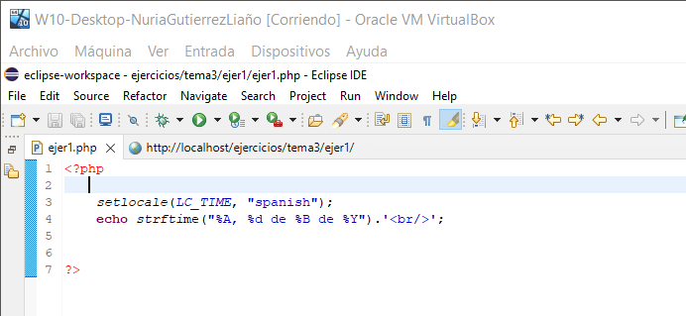

### Comprobación en el navegador

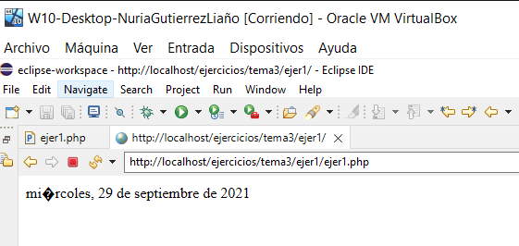

# Ejercicio2

### Captura del código

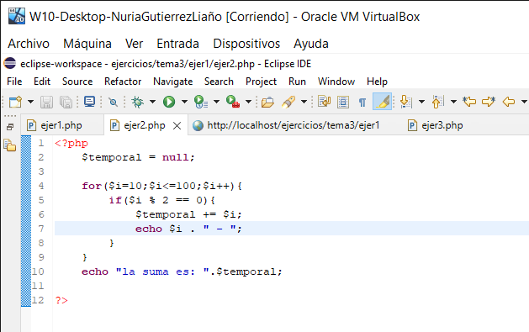

### Comprobante en el navegador

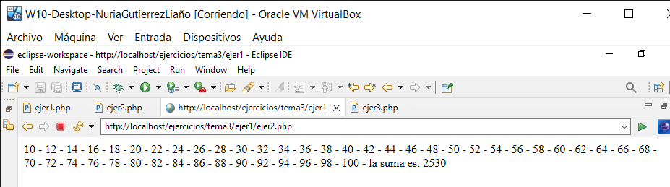

# Ejercicio3

### Captura del código

CÓDIGO CORRECTO 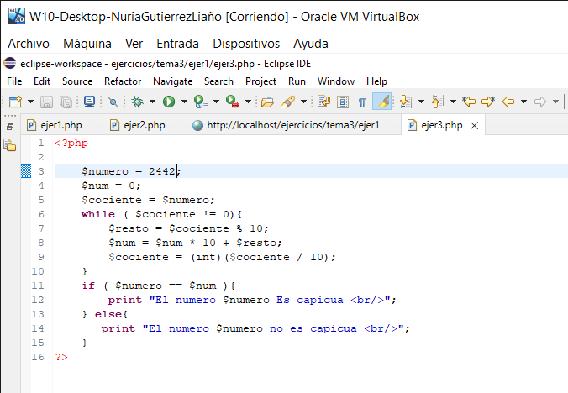

CÓDIGO INCORRECTO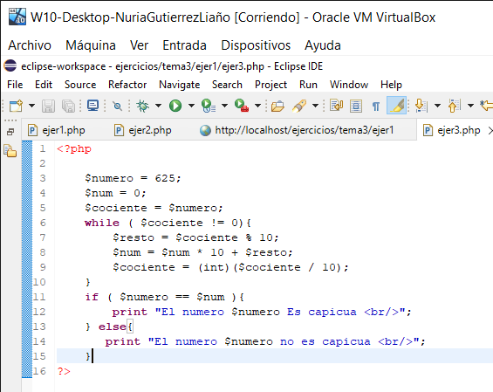

### Comprobante en el navegador

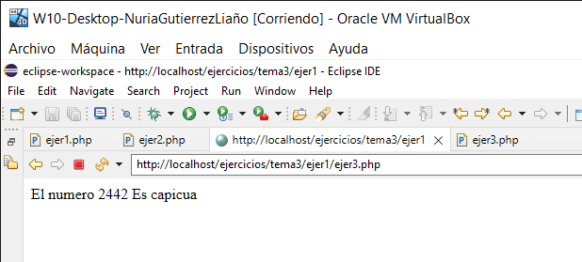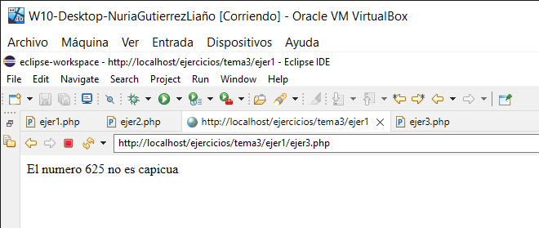

# Ejercicio 4

### Captura del código

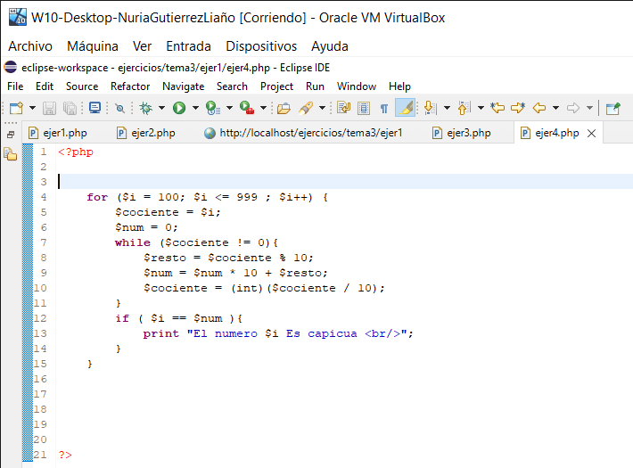

### Comprobación en el navegador

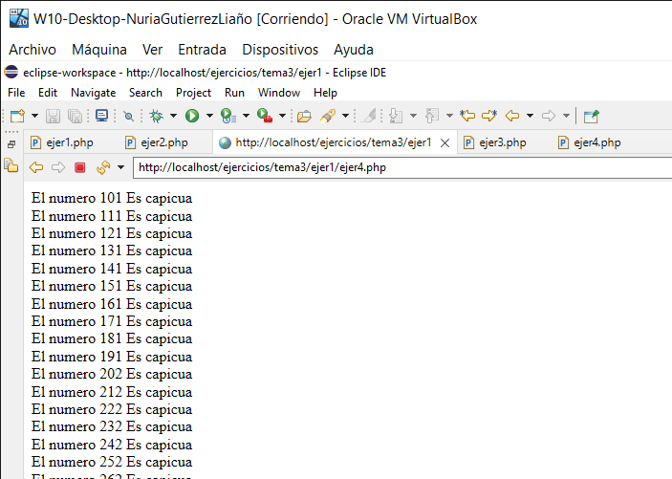

# Ejercicio 5

### Captura del código

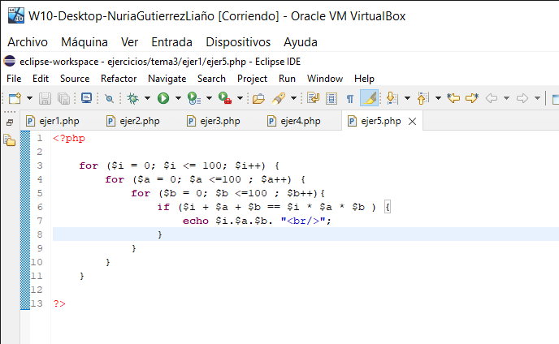

### Comprobación en el navegador

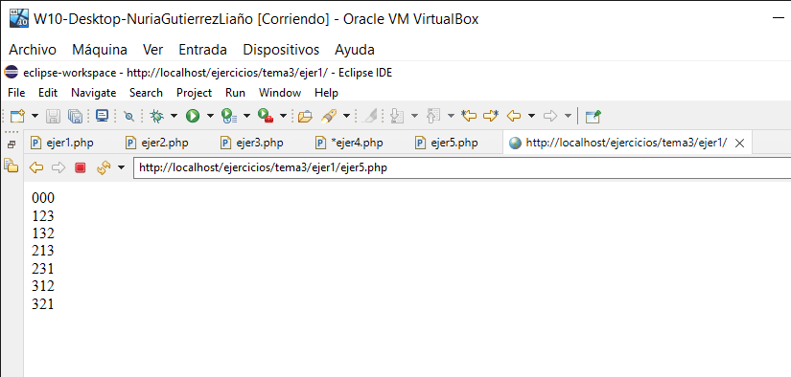

# Ejercicio 6

### Captura del código

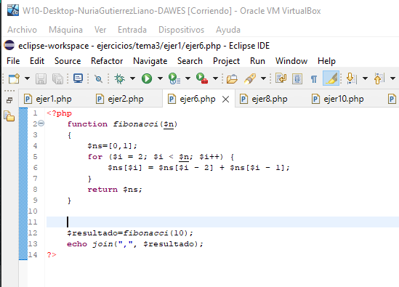

### Comprobación en el navegador

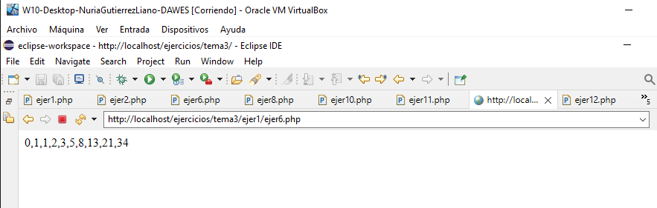

# Ejercicio 7

### Captura del código

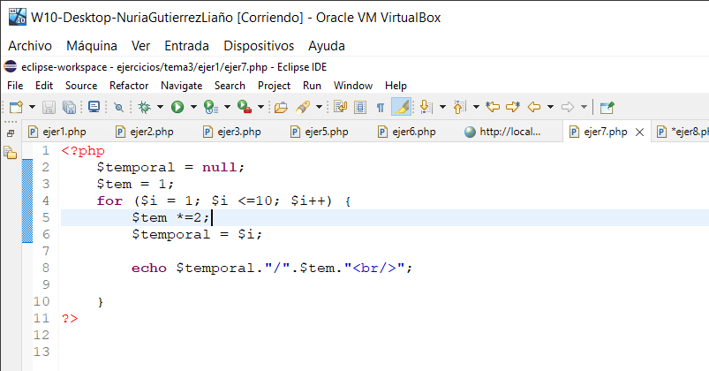

### Comprobación en el navegador

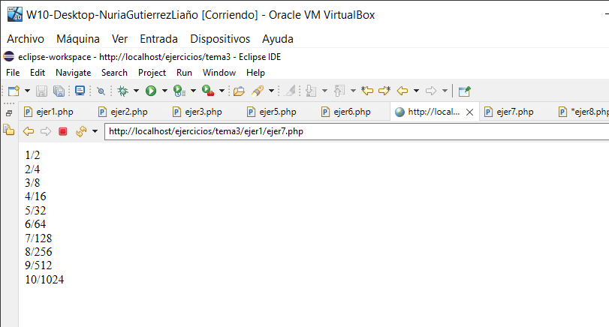

# Ejercicio 8

### Captura del código

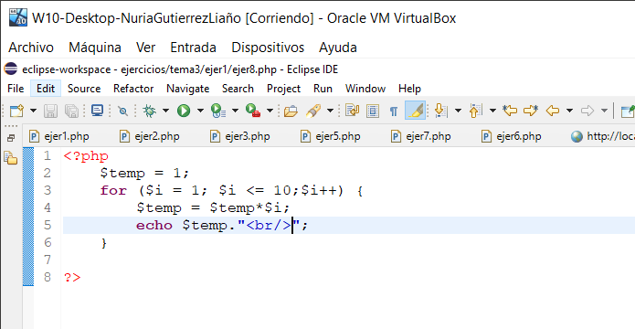

### Comprobación en el navegador

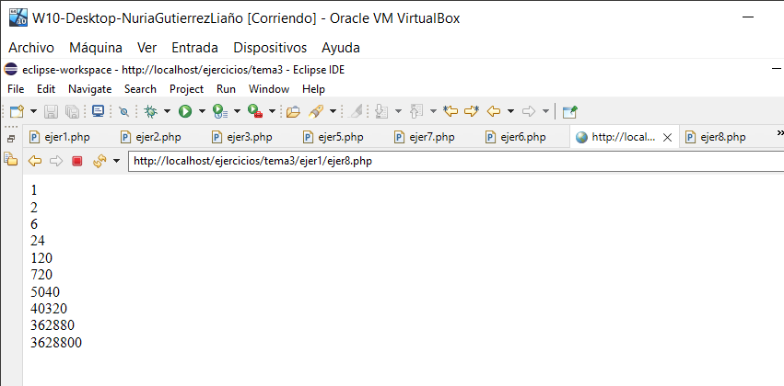

# Ejercicio 9

### Captura del código

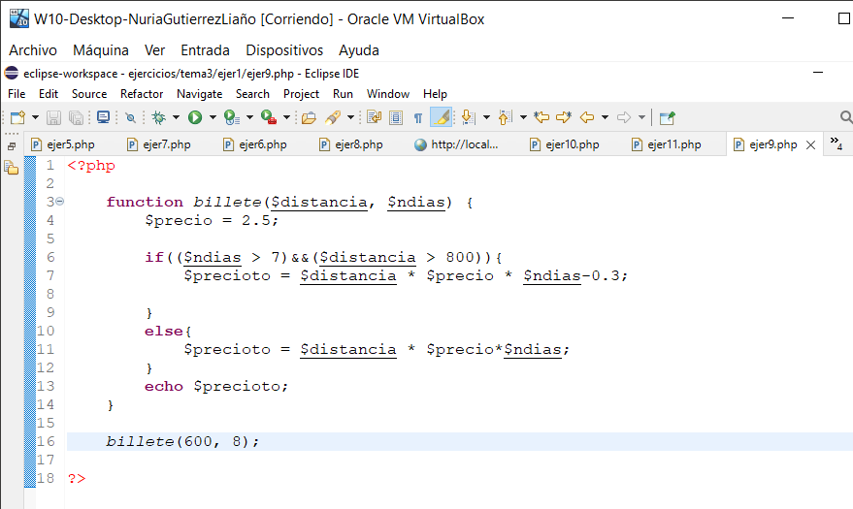

### Comprobación en el navegador

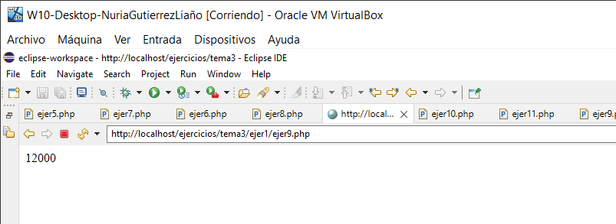

# Ejercicio 10

### Captura del código

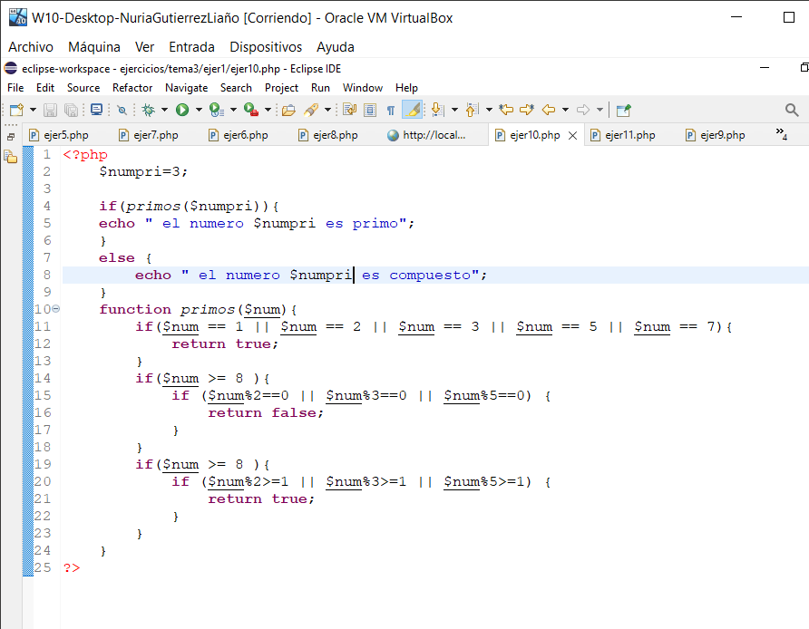

### Comprobación en el navegador

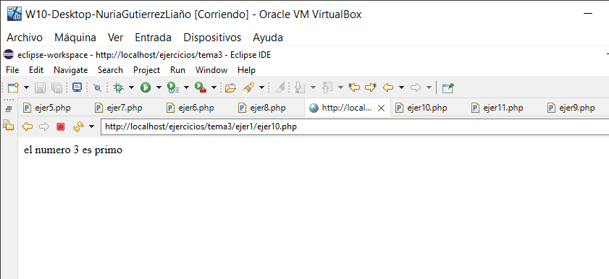

# Ejercicio 11

Lo he intentado pero solo he conseguido la primera linea

### Captura del código

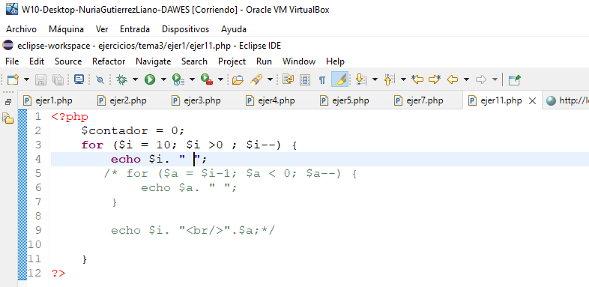

### Comprobación en el navegador

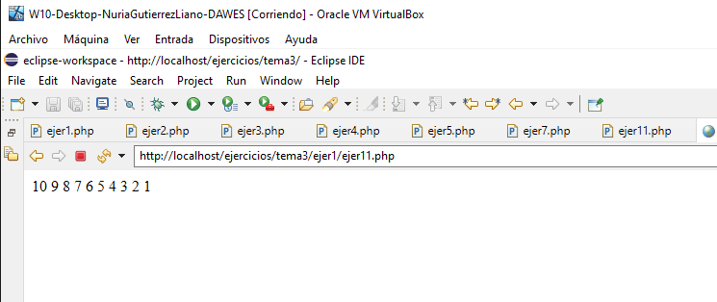

# Ejercicio 12

### Captura del código

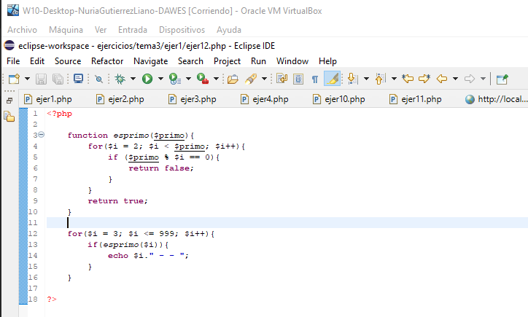

### Comprobación en el navegador

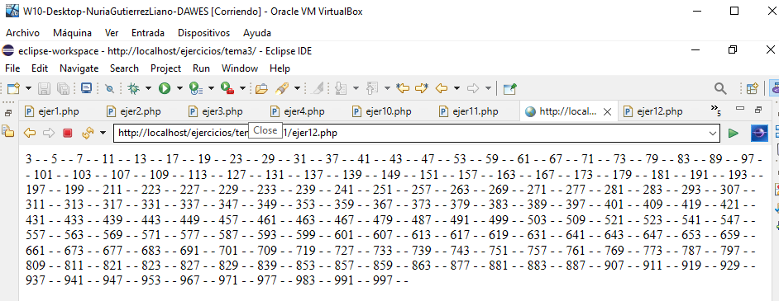

# Conclusión

Hemos trabajado las fechas y el tratamiento para que se muestren en castellano.   
También he utilizado muchos bucles for lo cual me ha llevado a comprenderle mejor y encontrar distintas formas de utilizarle

He recordado ejercicios como la secuencia de Fibonacci y el triangulo invertido de números.  
También he intentado usar funciones y arrays.

# Bibliografía

<https://diego.com.es/fecha-y-hora-en-php>

<https://www.php.net/manual/es/language.types.array.php>